**[Збори стейкхолдерів ОП «Менеджмент організацій і адміністрування»](https://econom.chnu.edu.ua/news_men/zbory-stejkholderiv-op-menedzhment-organizatsij-i-administruvannya" \o "Permalink to Збори стейкхолдерів ОП \«Менеджмент організацій і адміністрування\»)**

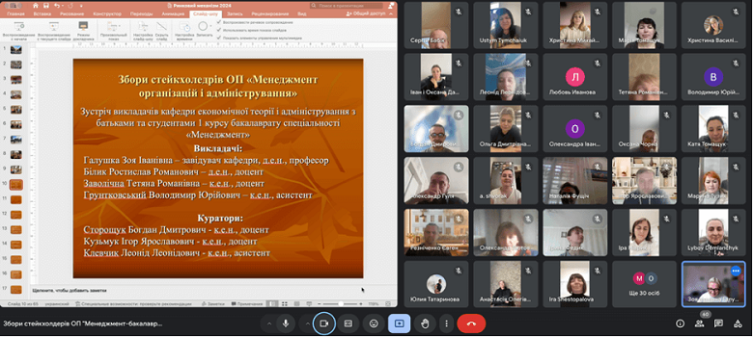

2 листопада 2024 року зібралися онлайн стейкхолдери (найбільш заінтересовані сторони) освітньої програми «Менеджмент організацій і адміністрування» – викладачі, здобувачі та батьки першокурсників. Всього – понад 70 осіб.

Зав.кафедри проф. Галушка З.І. розповіла про особливості навчання на економічному факультеті, про те, як у навчальному процесі здобувачі опановують сучасні методи управління, розвивають лідерські якості та навички командної роботи, вивчають дисципліни, що охоплюють різні аспекти менеджменту, включаючи облік, економічний аналіз, фінанси, стратегічне планування, управління персоналом та низку вибіркових дисциплін. Вона закликала батьків активно підтримувати своїх дітей у навчанні, цікавитися їхніми досягненнями та викликами, сприяти розвитку самостійності та відповідальності у студентів, що є ключовими компетенціями для майбутніх менеджерів.

Доц. Заволічна Т.Р. охарактеризувала успіхи студентів у навчанні з її дисципліни, показала, як формуються взаємовідносини між першокурсниками та іншими студентами факультету, розповіла про їх участь в культурних заходах, у підготовці та проведенні посвяти в студенти.

Куратори груп повідомили про успіхи студентів у навчанні, про те, як вдалося їх згуртувати та інтегрувати у факультетську «родину». Викладачі запросили батьків до участі у співпраці для створення реальних умов для застосування здобутих в університеті теоретичних знань на практиці, що  сприятиме формуванню необхідних навичок у майбутніх фахівців, запропонували у майбутньому долучитися до організації та проведення виробничої практики, адже їх професійний досвід та контакти можуть стати цінним ресурсом для забезпечення якісної підготовки майбутніх фахівців з менеджменту.

